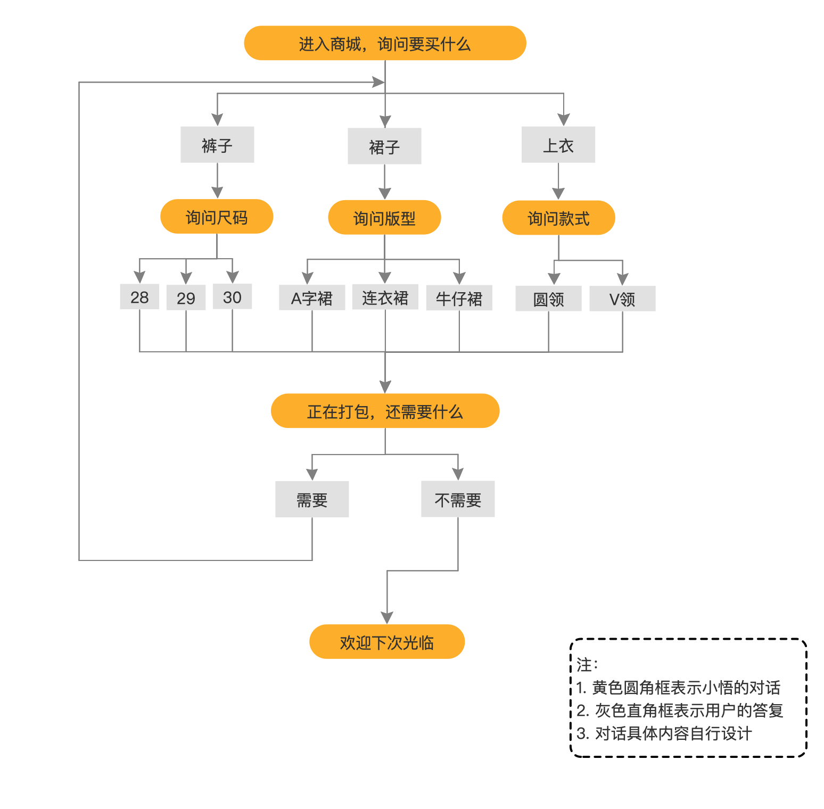
考核题:
1.根据以上流程图设计一个action，并且能使action可以识别以下的句子并得出正确的回复。
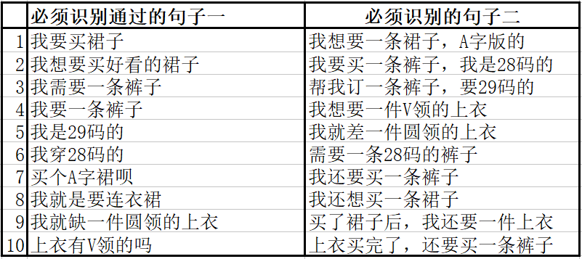

2.使用以下地址做后台地址实现下图所示表单提交效果：
http://robot-business-proxy.centaurstech.com/api/form/echo
